DOSSIER ÉLÈVE | 4e · Projet menuiserie · Atelier Habitat  Projet boîte à couvercle coulissant

Nom, prénom : | Classe : | Date :
1 Mon projet
Je fabrique une boîte en bois de 260 × 156 mm. Le couvercle glisse dans une rainure, comme un tiroir. Les côtés sont en pin de 18 mm, le fond et le couvercle en contreplaqué de 5 mm.
2 Je lis le plan
Regarde le plan coté (en grand sur la feuille A4) et complète.
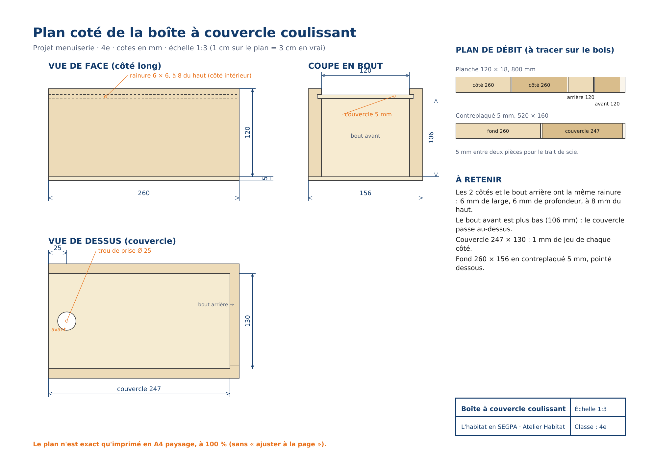
Dimensions extérieures (longueur × largeur) | ……………… mm
Hauteur d'un côté | ……………… mm
Largeur et profondeur de la rainure | ……………… mm
Distance entre le haut et la rainure | ……………… mm
Dimensions du couvercle | ……………… mm

3 Je calcule
Largeur extérieure : 120 + 18 + 18 = | ……………… mm
Largeur du couvercle : 120 + 5 + 5 = | ……………… mm
Longueur du couvercle : 260 − 18 + 5 = | ……………… mm
Hauteur du bout avant : 120 − 8 − 6 = | ……………… mm
Planche : 260 + 260 + 120 + 120 + 4 × 5 = | ……………… mm
Ça rentre dans 800 mm ? | ……………… oui / non
Ma liste de débit
Pièce | Nombre | Dimensions (mm) | Dans
Côté | 2 | 260 × 120 | planche pin
Bout arrière | 1 | 120 × 120 | planche pin
Bout avant | 1 | 120 × 106 | planche pin
Fond | 1 | 260 × 156 | contreplaqué
Couvercle | 1 | 247 × 130 | contreplaqué
4 Je prépare mon poste
Mes outils
  ☐ Mètre | 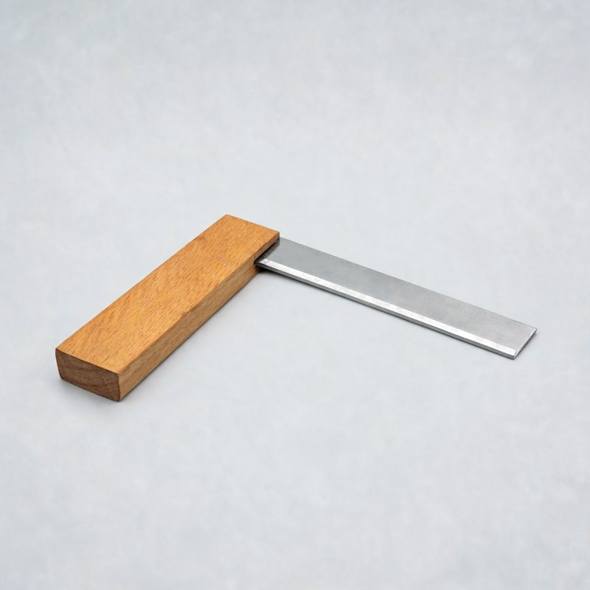  ☐ Équerre | 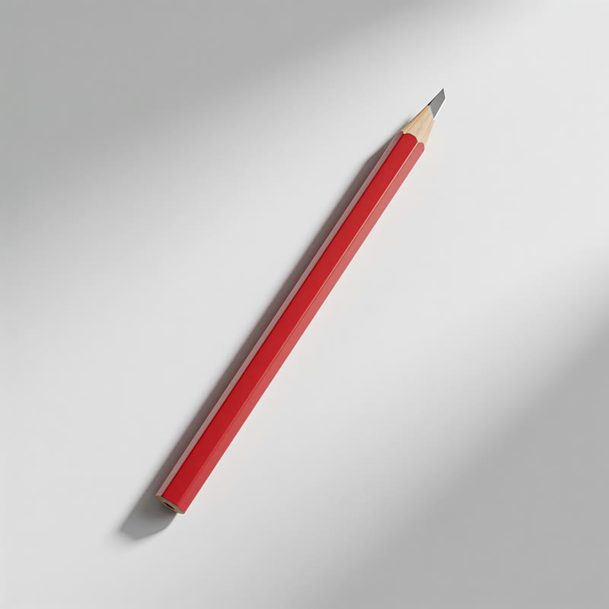  ☐ Crayon | 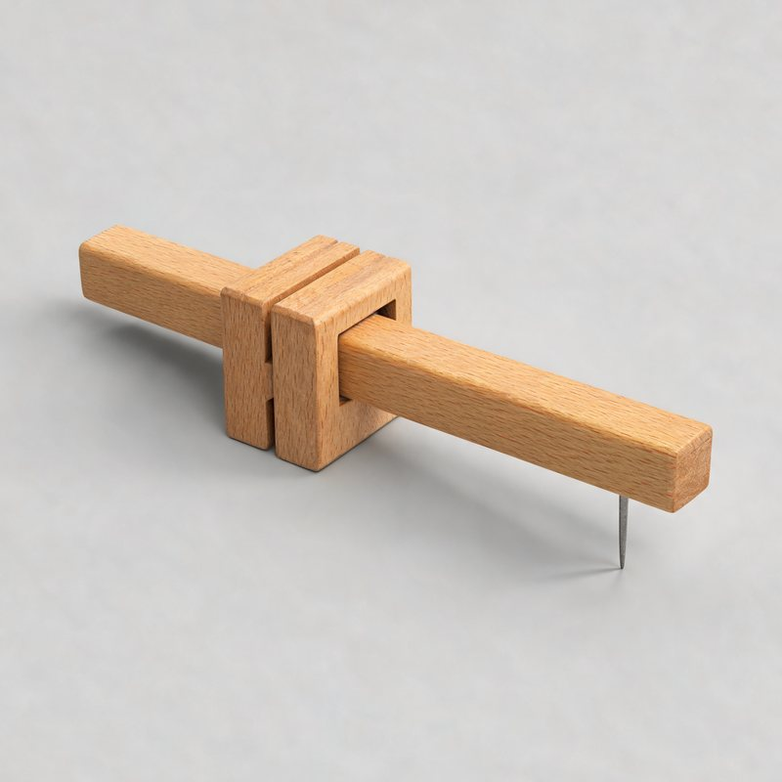  ☐ Trusquin | 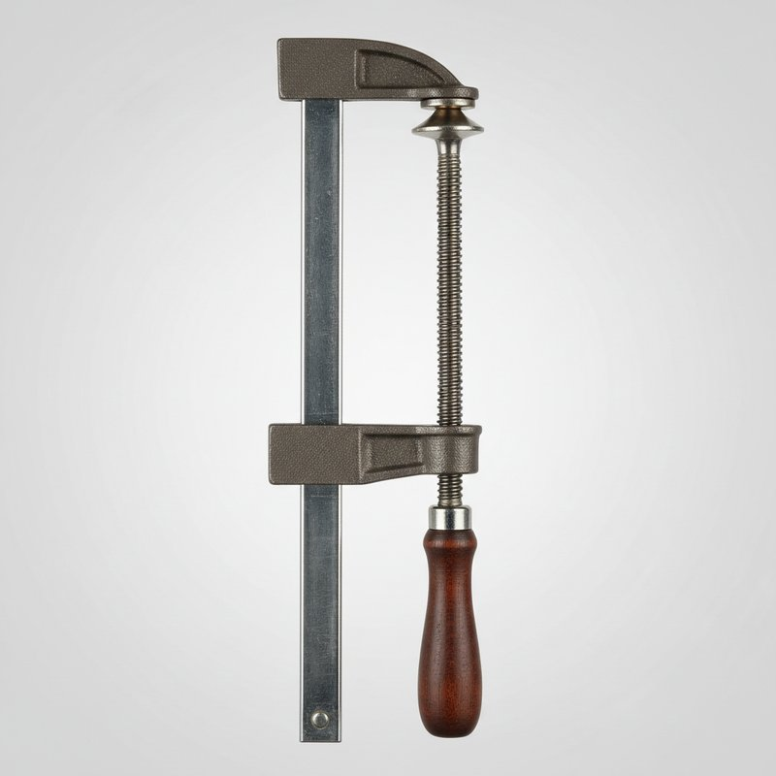  ☐ Serre-joint | 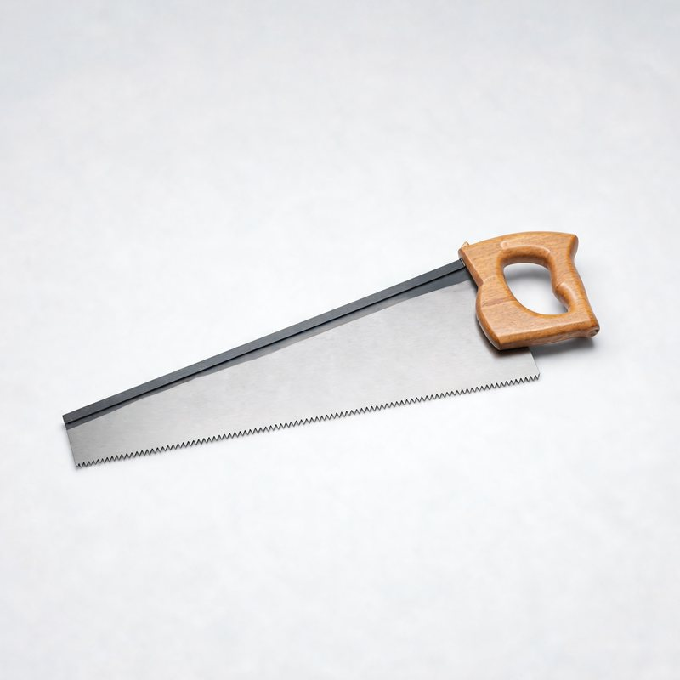  ☐ Scie à dos
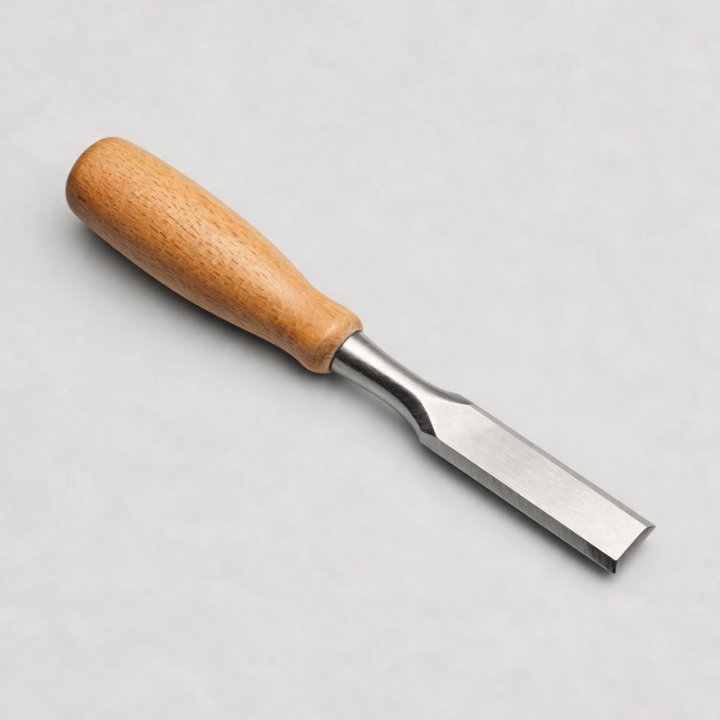  ☐ Ciseau à bois | 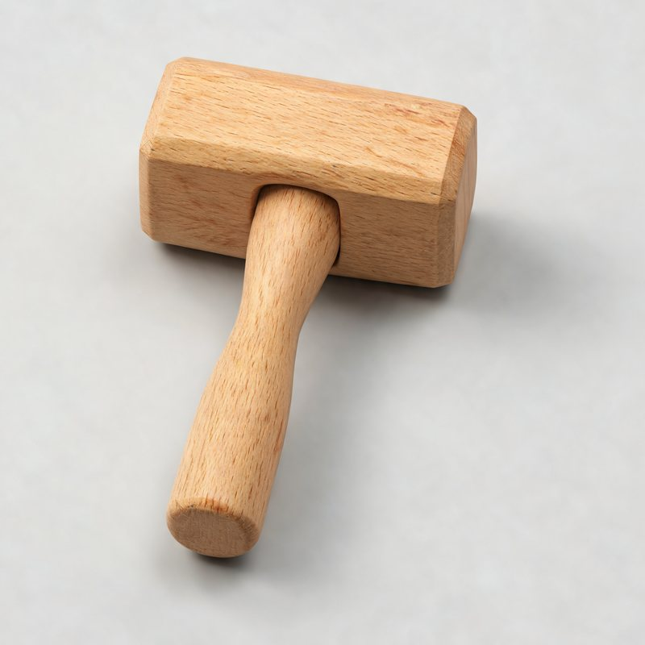  ☐ Maillet | 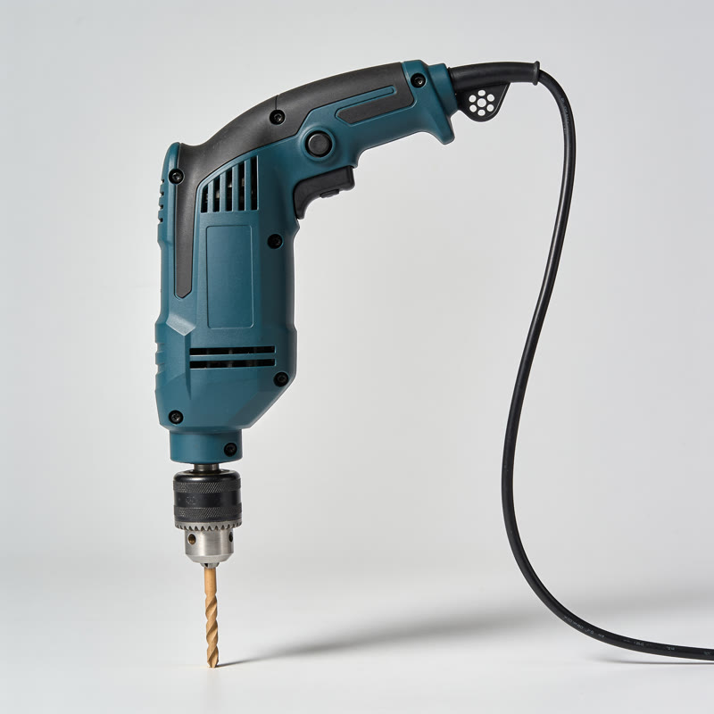  ☐ Perceuse | 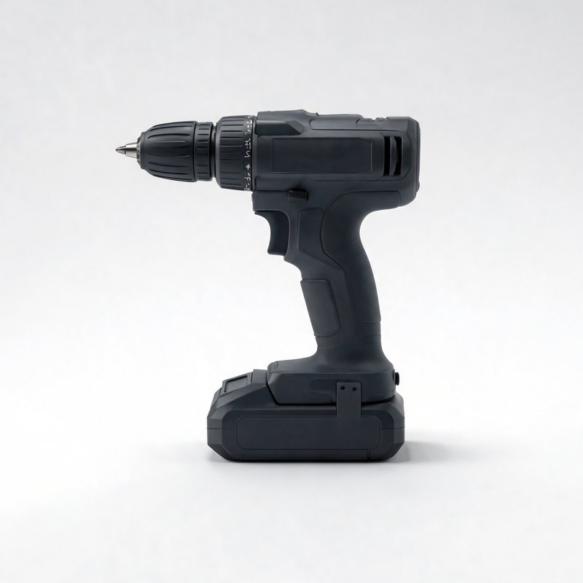  ☐ Visseuse | 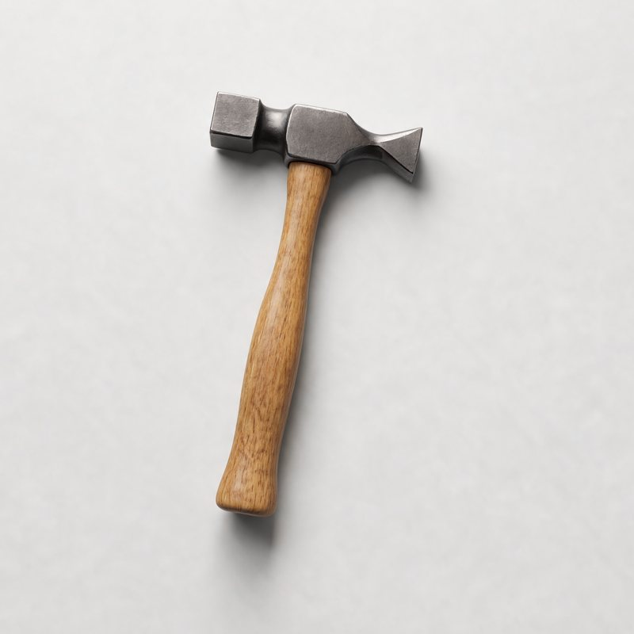  ☐ Marteau | 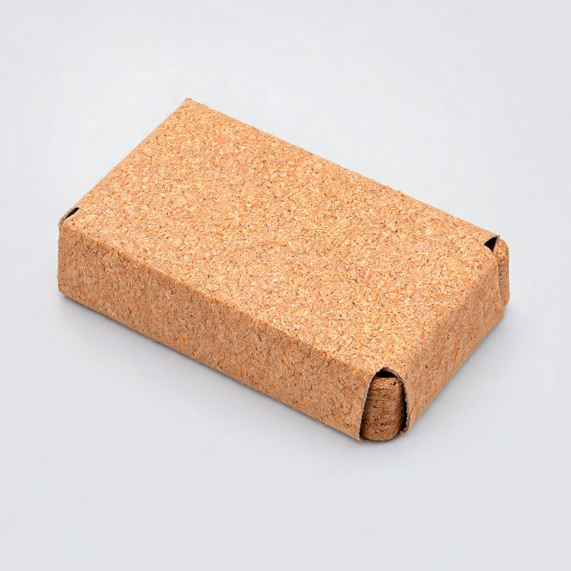  ☐ Cale à poncer
Mes EPI
  ☐ Lunettes |   ☐ Chaussures de sécurité |   ☐ Masque anti-poussière
Mes matériaux
☐ Planche pin 120 × 18, 800 mm | côtés et bouts
☐ Contreplaqué 5 mm, 520 × 160 | fond et couvercle
☐ 8 vis 4 × 40 | angles
☐ 10 pointes 20 mm | fond
☐ Colle à bois | angles

⚠ SÉCURITÉ Je serre toujours la pièce avant de scier, de creuser ou de percer. Pas de gants avec la perceuse.
5 Je fabrique ma boîte à couvercle coulissant
Mon objectif : fabriquer une boîte d'équerre dont le couvercle glisse sans forcer.
1 | Je trace sur la planche : côté 260, côté 260, bout 120, bout 120. Je laisse 5 mm entre les pièces. Je marque la face intérieure. ☐ fait
2 | Au trusquin, je trace la rainure à 8 mm et à 14 mm du haut, sur les 2 côtés et un bout (l'arrière). ☐ fait
3 | Je scie les pièces, côté chute. Je recoupe le bout avant à 106 mm de haut. ☐ fait
4 | Je serre une latte le long du trait et je scie les 2 bords de la rainure à 6 mm de profondeur. ☐ fait
5 | Je vide la rainure au ciseau à bois. J'essaie avec une chute de contreplaqué. ☐ fait
6 | Je trace et je scie le fond (260 × 156) et le couvercle (247 × 130) dans le contreplaqué. ☐ fait
7 | Je perce le trou de prise Ø 25 du couvercle, à 25 mm de l'avant, au milieu. ☐ fait
8 | Je colle et je visse les côtés sur les bouts : 2 vis par angle, avant-trous Ø 3. Le couvercle doit glisser. ☐ fait
9 | Je contrôle les diagonales, puis je pointe le fond dessous. ☐ fait

★ Le point important : les 3 rainures doivent être à la même hauteur (8 mm du haut) : je trace les 3 avec le même réglage du trusquin.

⚠ SÉCURITÉ Le ciseau à bois coupe : mes deux mains restent derrière le tranchant.
6 Je finis et je range
☐ | Le couvercle glisse sans forcer et ne tombe pas.
☐ | Aucune bavure de colle dans les rainures.
☐ | J'ai rangé les outils et débranché les machines.
☐ | J'ai balayé les copeaux et trié les chutes.

7 Je contrôle
Critère | Ce que je vérifie | Attendu | Moi
Dimensions | Longueur × largeur | 260 × 156 mm | ☺ ☹
Rainures | Même hauteur, droites | 8 mm du haut | ☺ ☹
Équerre | Diagonales | égales à 2 mm près | ☺ ☹
Couvercle | Il coulisse | sans forcer | ☺ ☹
Assemblage | Vis, colle, fond | pas de fente | ☺ ☹
Finition | Arêtes poncées | pas d'échardes | ☺ ☹

Mesure : longueur | ……………… mm
Mesure : largeur | ……………… mm
Mesure : couvercle | ……………… mm
8 Je présente
Ce que j'ai réussi :
………………………………………………………………………………………………………………………………………………
Ce qui a été difficile :
………………………………………………………………………………………………………………………………………………
À quoi va servir ma boîte ?
………………………………………………………………………………………………………………………………………………

